[ 04 ] 외부파일을 이용한 설정

1. Environment 객체를 이용한 스프링 빈 설정
   1. Context 객체를 얻는다.

ConfigurableApplicationContext ctx = new GenericXmlApplicationContext();

* 1. Context 객체로부터 ctx.getEnvironment()를 하여 Environment 객체를 얻는다.

ConfigurableEnvironment env = ctx.getEnvironment();

* 1. Environment객체안에는 여러 가지 정보들(환경설정을 위한)이 있다. 이런 값들을 관리하기 위해 이런 정보들이 바로 들어있지 않고, PropertySource라고 하는 객체가 있고, PropertySource안에 정보가 있다. Environment 객체로부터 env.getPropertySources()를 하여 데이터를 관리해 주는 PropertySources 객체를 얻는다.

MutablePropertySources propertySources = env.getPropertySources();

* 1. 추가 : propertySources.addLast()

propertySources.addLast(new ResourcePropertySource("classpath:admin.properties"));

// 외부 설정파일을 ResourcePropertySource로 만들고 그것을 propertySources에 추가한다

// 내가 만든 설정 환경설정이 따라 붙게 추가한 것

* 1. 추출 : env.getProperty() 내가 필요한 정보가 있을 때까지 계속 검색하고 있으면 정보값을 리턴.

System.out.println(env.getProperty("admin.id"));

(예제) Spring MVC Project로 생성

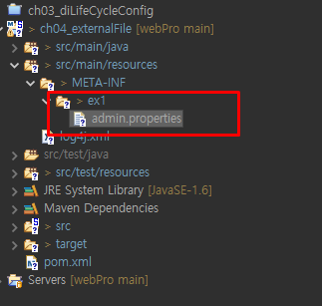

1 .AdminTestMain.java

-admin.properties 가져오기

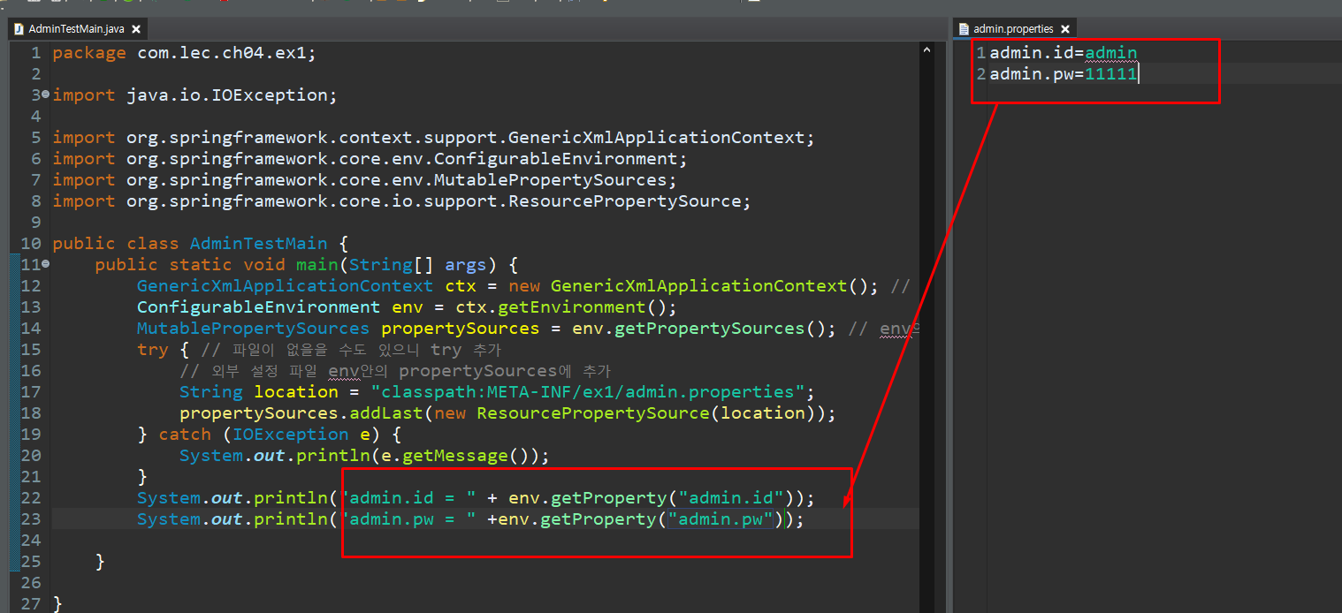

외부에 여러 파일 한번에 가져오기

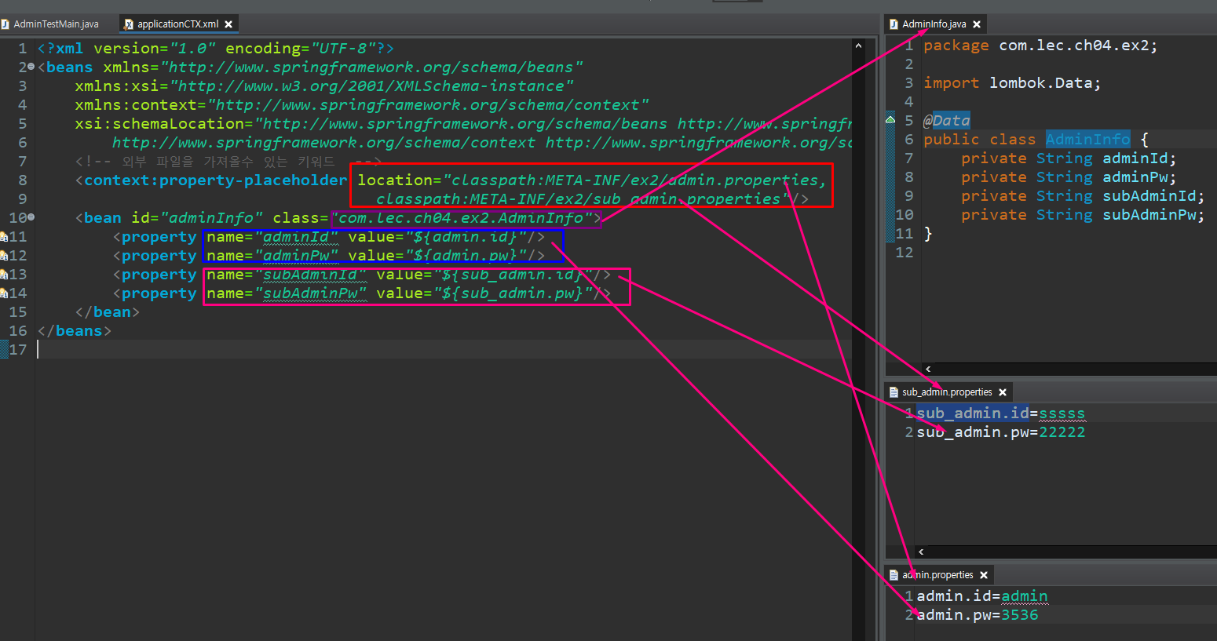

Ex3 ServerInfo.java

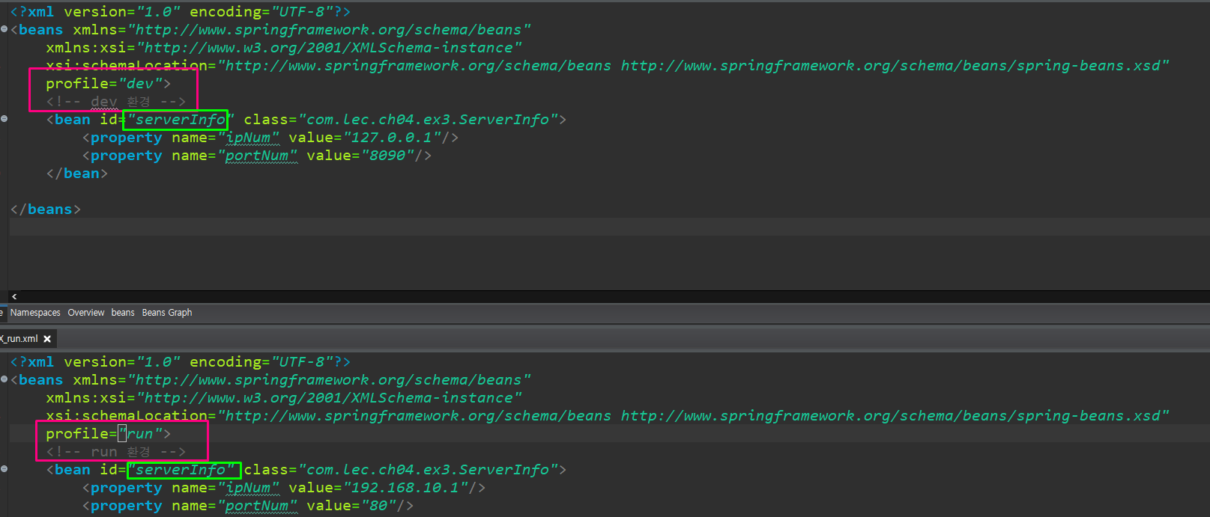

Id 는 같으나 profile 을 다르게

